

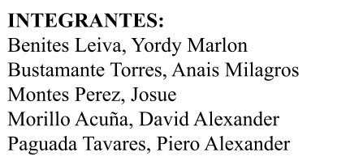

**Introducción 3**

Propósito 3

Ámbito del Sistema 3

Definiciones, Acrónimos y Abreviaturas 3

Visión General del Documento 4

**Análisis de requerimientos de software 4**

Descripción General 4

Perspectiva del Producto 5

Funciones del Producto 5

Características de los usuarios 5

Restricciones 6

Suposiciones y Dependencias 6

Requerimientos Específicos 6

Requerimientos Funcionales 6

Requerimientos No Funcionales 8

**Diseño de Software 11**

Descripción del Sistema 11

Arquitectura del Sistema 12

**Diseño de Datos 13**

Descripción de Datos 13

Modelo Entidad 13

Diccionario de Datos 13

**Diseño de componentes 14**

**Visión General de la Interfaz de Usuario 15**

1.1. Interfaces compartidas 15

1.2. Interfaces de Rol Usuario 15

1.3. Interfaz de Rol Administrador 16

**Imagenes de Interfaz 17**

Interfaz de Registro(Rol Usuario) 17

Interfaz de Inicio de Sesión(Rol Usuario) 17

**Nombre del Software:** UKULocation

1. Introducción

Este documento es la Especificación de Requisitos Software (ERS) para la página web encargada de la Gestión del Camposanto Campo Fe Norte.

* 1. Propósito

Definir y presentar de forma ordenada los requisitos y especificaciones que deberá cumplir el software a construir, el cual permitirá mostrar los datos del fallecido registrado junto a la visualización de su ubicación específica.

* 1. Ámbito del Sistema

Con el proyecto UKULocation se busca desarrollar e implementar una página web que sirva de ayuda al Cementerio Campo Fe Norte en la gestión del ingreso y ubicación de los fallecidos.

Los usuarios tendrán capacidad de buscar la información y la ubicación actual de la persona buscada.

Por otra parte, los administradores de la página contarán con funciones de configuración del sistema, ajustes en la base de datos, gestión del ingreso de datos de los fallecidos y el mantenimiento respectivo.

Gracias al desarrollo de UKULocation se espera:

Agilizar el proceso el guardado de información de los fallecidos ingresados.

Servir de plataforma guía para los usuarios, para la obtención de datos y ubicación del fallecido a buscar.

* 1. Definiciones, Acrónimos y Abreviaturas

**RF:** Requerimientos Funcionales

**RNF:** Requerimiento No Funcional

**Front-end:** Es todo lo que se puede observar del lado del cliente, es decir, el apartado visual de la página web. Donde se trabaja con diferentes tecnologías como: HTML5, CSS3, JavaScript para la construcción de las interfaces.

**Back-end:** Es todo lo que va anclado al servidor de la página web, sin esto el front-end no tendría ninguna funcionalidad.

**JavaScript:** Es un lenguaje de desarrollo. Tiene la capacidad de alcanzar velocidades de ejecución similares a aplicaciones de escritorio, además permite realizar validaciones en el navegador.

**NodeJs:** Es un entorno de ejecución para JavaScript construido con el motor de JavaScript V8 de Chrome; utiliza un modelo asincrónico y dirigido a eventos.

**Bootstrap:** es un framework CSS y Javascript diseñado para la creación de interfaces limpias y con un diseño responsive. Además, ofrece un amplio abanico de herramientas y funciones, de manera que los usuarios pueden crear prácticamente cualquier tipo de sitio web haciendo uso de los mismos.

**MySQL:** es un sistema de gestión de bases de datos relacional desarrollado bajo licencia dual: Licencia pública general/Licencia comercial por Oracle Corporation; permite almacenar y acceder a los datos a través de múltiples motores de almacenamiento, incluyendo InnoDB, CSV y NDB.

* 1. Visión General del Documento

El contenido principal de este documento se constituye con la descripción de la aplicación web a desarrollar y sus requerimientos, tales como el diseño de cada una de sus etapas, tales como, arquitectura, base de datos, interfaces, etc. Finalmente, el detalle de la implementación, lo cual comprende el código fuente, pruebas y manejo de errores y documentación.

1. Análisis de requerimientos de software
   1. Descripción General

Se tiene estimado que UKULocation sea una página web, que responda de manera responsiva en los diferentes dispositivos, garantizando un rendimiento más que bueno en los navegadores actuales. Siendo indispensable la implementación de interfaces claras y amigables e intuitivas con el usuario final.

* + 1. Perspectiva del Producto

UKULocation está planeado como una página web cuyo funcionamiento va de la mano con una base de datos. El funcionamiento e interacción de la página web será descrito posteriormente mediante el diagrama UML.

* + 1. Funciones del Producto

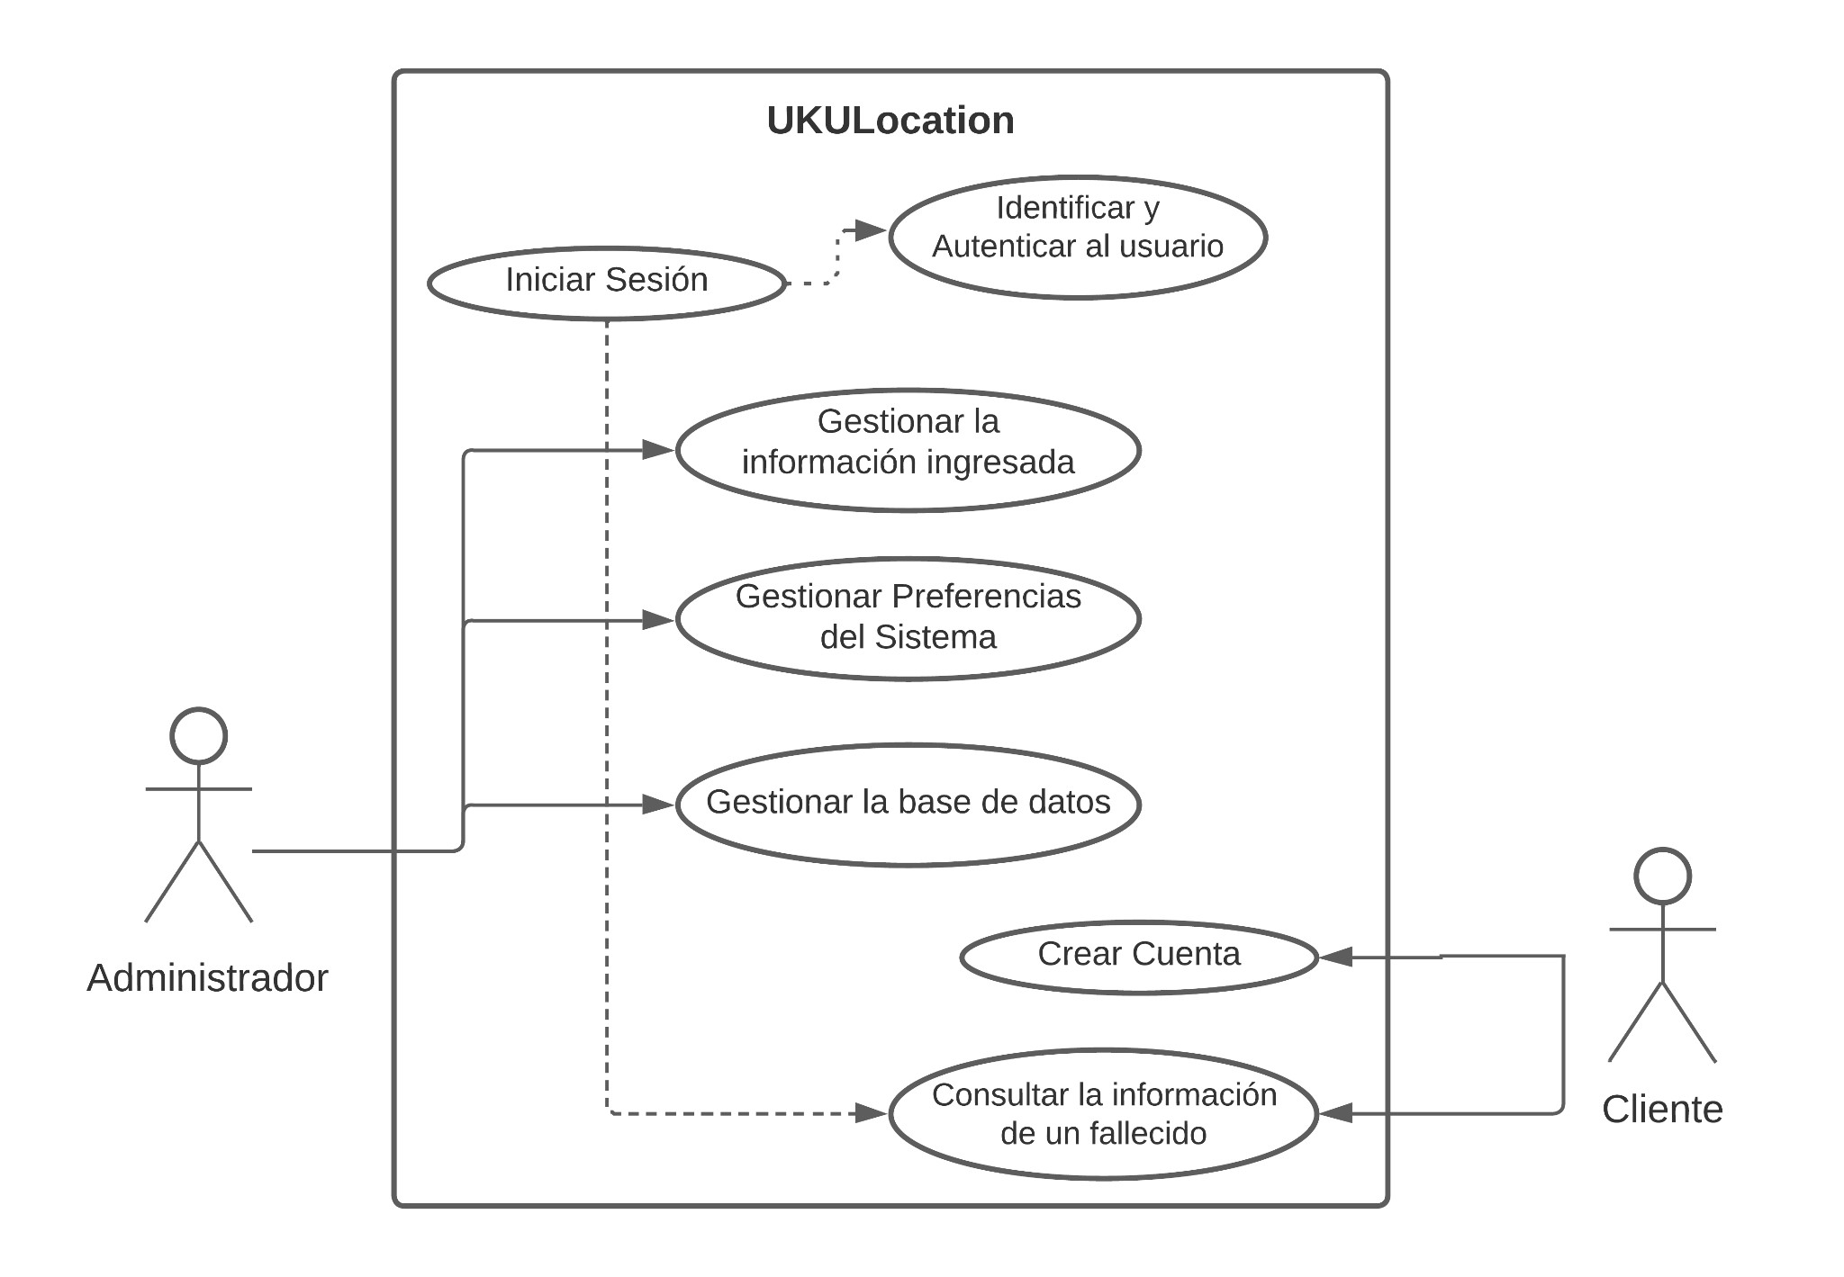

**Figura 1.** Funciones de UKULocation respecto al Administrador y al Cliente.

* + 1. Características de los usuarios

|  |  |  |  |
| --- | --- | --- | --- |
| **Tipo de Usuario** | **Nivel Educación** | **Experiencia** | **Actividades** |
| Administrador | Educación  Superior/Investigad or Proyecto  UKULocation | Gestión de  Sistemas de  Información | Configurar los funcionamientos del software.  Administración de Usuarios. |
| Usuario | - | Manejo básico de  Sistemas de  Información | Consultar información |

* + 1. Restricciones
       - El uso del software requiere de conexión a internet.
       - Interfaces de usuario amigables e intuitivas.
       - Funcional en los navegadores más comunes.
       - Construida como una página cliente-servidor.
       - Usar BootStrap como framework para CSS y JavaScript en el Front-end para garantizar una página amigable.
       - Debe usarse MySQL para el Back-end.
       - La página deberá de contar con un sistema de validación de sesión.
    2. Suposiciones y Dependencias
       - Los equipos en donde sea desplegada la página web deben contar con un mínimo de recursos para el correcto funcionamiento.
       - La empresa debe contar con una persona con conocimiento suficiente para garantizar la interacción del usuario con la página web.
  1. Requerimientos Específicos
     1. Requerimientos Funcionales

|  |  |  |
| --- | --- | --- |
|  | **HU-02** | |
| Nombre |  | Geolocalización |
| Descripción |  | La aplicación deberá ubicar la lápida de los difuntos y trazar la ruta inmediata al punto. |
| Prioridad |  | Muy alta |

|  |  |  |
| --- | --- | --- |
|  | **HU-01** | |
| Nombre |  | Mostrar referencias |
| Descripción |  | Adicional a la geolocalización en el mapa mostrará referencias gráficas de la zona en la cual está ubicada, una imagen referencial. |
| Prioridad |  | alta |
|  | **HU-05** | |
| Nombre |  | Ubicar nichos disponibles |
| Descripción |  | Como opción adicional en caso de que los usuarios finales estén interesados en adquirir un lugar en el cementerio la app web podrá mostrar los sitios disponibles. |
| Prioridad |  | Media |
|  | **HU-08** | |
| Nombre |  | Búsqueda por información específica |
| Descripción |  | Para facilitar el uso de la aplicación web en la interfaz se situará un apartado donde se puede buscar las lápidas por código de usuario, nombre y apellido o dni. |
| Prioridad |  | Muy alta |
|  | **HU-02** | |
| Nombre |  | Lista de nichos con mismos datos |
| Descripción |  | En caso de que se repitan los nombres y apellidos la app web mostrará una lista con datos complementarios del difunto. |
| Prioridad |  | Muy alta |
|  | **HU-03** | |
| Nombre |  | Sectorización del cementerio |
| Descripción |  | Para especificar más la ubicación el cementerio se dividirá en sectores. |
| Prioridad |  | alta |

* + 1. Requerimientos No Funcionales

|  |  |  |
| --- | --- | --- |
|  | **HU-06** | |
| Nombre |  | Disponibilidad |
| Descripción |  | La aplicación web debe estar disponible en un porcentaje de cinco nueves, es decir debe estar online el 99,999% del tiempo del año. |
| Prioridad |  | Muy alta |

|  |  |  |
| --- | --- | --- |
|  | **HU-07** | |
| Nombre |  | Desempeño |
| Descripción |  | La aplicación debe imprimir o mostrar el resultado de búsqueda que solicita el usuario en el menor tiempo posible. |
| Prioridad |  | alta |
|  | **HU-04** | |
| Nombre |  | Seguridad |
| Descripción |  | Para el acceso de administrador se debe solicitar una contraseña robusta que contemple tanto caracteres simbólicos, numéricos ,alfabéticos. |
| Prioridad |  | Muy alta |
|  | **HU-09** | |
| Nombre |  | Interfaz amigable |
| Descripción |  | Para que su uso no sea demasiado complejo todos los botones y distribuciones deben ser intuitivas para los usuarios finales. |
| Prioridad |  | alta |
|  | **HU-10** | |
| Nombre |  | Responsividad |
| Descripción |  | La aplicación web no debería tener problema alguno al ser empleado desde dispositivos móviles con distribución de píxeles menor. |
| Prioridad |  | alta |

1. Guia de Estilos

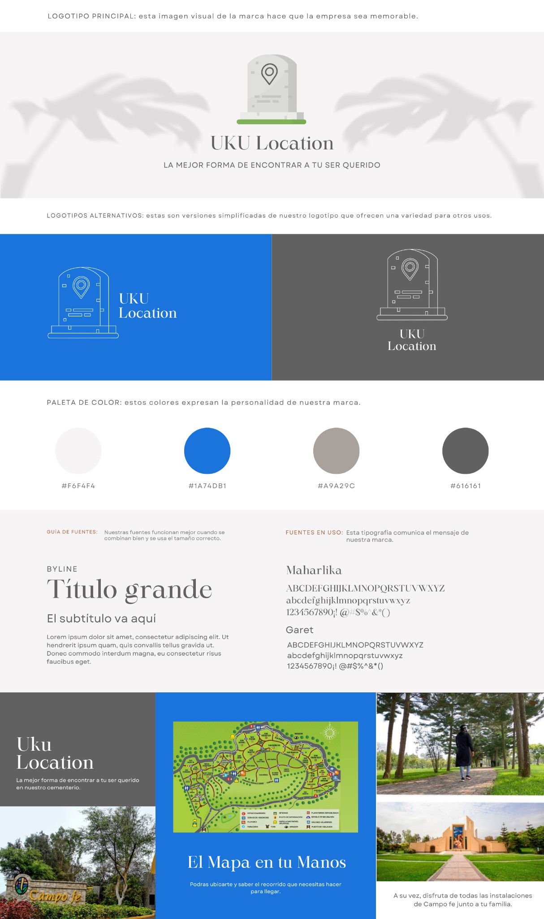

1. Diseño de Software
   1. Descripción del Sistema

UKULocation se plantea como una página web construida bajo los estándares de desarrollo web actuales, tomando como punto partida, la implementación de su base de datos de datos sobre un motor gratuito, tal como MySQL.

En el apartado del Front-end, todas las interfaces de usuario serán diseñadas e implementadas bajo la tecnología de HTML, Css, JavaScript y BootStrap, garantizando así una aplicación web con fluidez de navegación y una notable delegación de responsabilidades sobre el navegador, procurando que el aplicativo responda con eficiencia ante las peticiones del usuario. Por supuesto, todo esto acompañado de una interfaz amigable, entendible y flexible. Y si hablamos de Back-end, aplicamos Php y MySQL. Donde le damos un uso general que se adapta especialmente al desarrollo web.

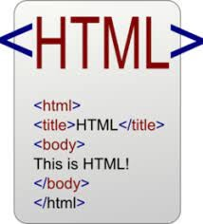

* 1. Arquitectura del Sistema

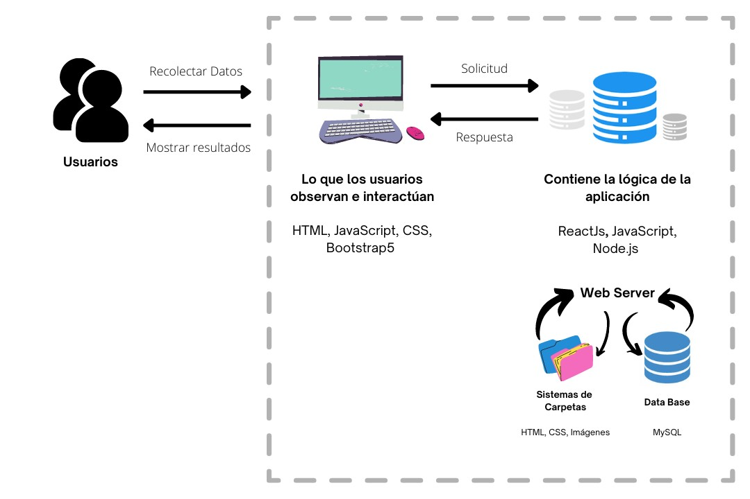

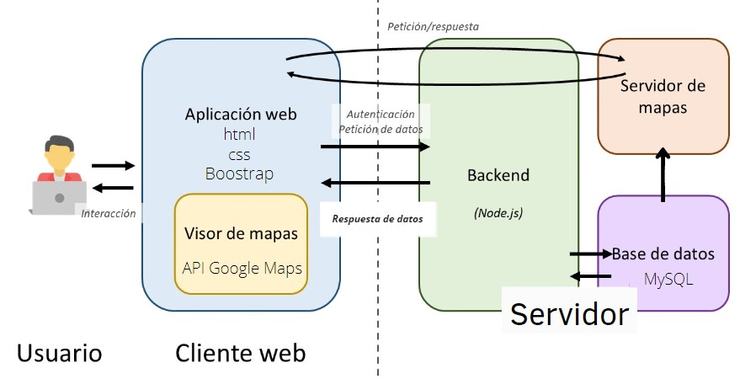

1. Diseño de Datos
   1. Descripción de Datos

El flujo de la información en la página web está sujeto al proceso y a la capa en donde se esté procesando la misma. Mientras en el Front-end la información es encapsulada en clases e interfaces que representan las entidades, en el Backend se separan en entidades de base de datos para los repositorios..

* 1. Modelo Entidad

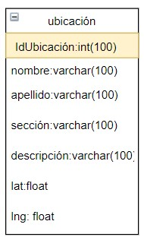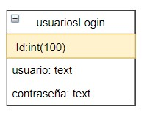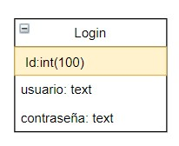

* 1. Diccionario de Datos

usuariosLogin

|  |  |  |  |  |
| --- | --- | --- | --- | --- |
| COLUMNA | VALOR POR DEFECTO | TIPO DE DATO | LONGITUD | DESCRIPCIÓN |
| Id | AUTO_INCREMENT | int | 100 | Id del usuario ingresado |
| usuario |  | text | - | Nombre de usuario para el registro del cliente |
| contraseña |  | text | - | Contraseña para el registro del usuario |

Login

|  |  |  |  |  |
| --- | --- | --- | --- | --- |
| COLUMNA | VALOR POR DEFECTO | TIPO DE DATO | LONGITUD | DESCRIPCIÓN |
| Id | AUTO_INCREMENT | int | 100 | Id del administrador |
| usuario |  | text | - | Nombre de usuario para el administrador |
| contraseña |  | text | - | Contraseña para el registro del administrador |

ubicacion

|  |  |  |  |  |
| --- | --- | --- | --- | --- |
| COLUMNA | VALOR POR DEFECTO | TIPO DE DATO | LONGITUD | DESCRIPCIÓN |
| Id | AUTO_INCREMENT | int | 100 | Id del fallecido ingresado |
| nombre |  | varchar | 100 | Nombre del fallecido |
| apellido |  | varchar | 100 | Apellido del fallecido |
| sección |  | varchar | 100 | Nombre de la sección donde se ubica en fallecido |
| descripción |  | varchar | 100 | Descripción de la ubicación del fallecido |
| lat |  | float | - | Latitud específica de la ubicación del fallecido |
| lng |  | float | - | Longitud específica de la ubicación del fallecido |

1. Diseño de componentes
   1. Listado de Componentes

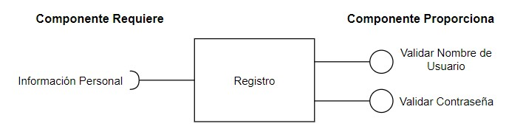

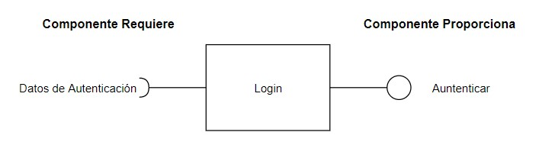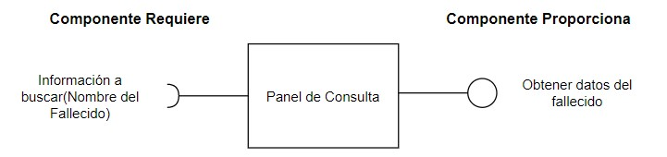

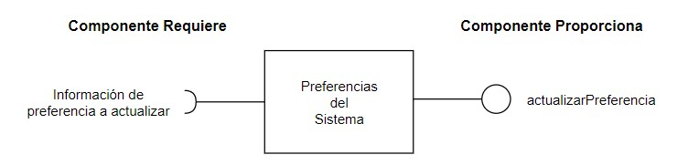

1. Visión General de la Interfaz de Usuario

A cada usuario del sistema se le presentará una serie de interfaces acorde al rol que posea.

1.1. Interfaces compartidas

● **Inicio de Sesión:** Permite a todo usuario, ingresar al sistema a través de las credenciales registradas o asignadas.

1.2. Interfaces de Rol Usuario

**Registro:** Formulario de registro que contiene los segmentos del usuario y de la contraseña. Permite a los usuarios registrar su cuenta en el sistema.

**Consulta:** Búsqueda de información del fallecido a través del ingreso del nombre de dicha persona.

1.3. Interfaz de Rol Administrador

* **Preferencias del Sistema:** Listado de parámetros que usa el sistema como configuración base para mostrar la información. Permite modificar los estilos o formas de revelar la información.
* **Usuarios:** Permite revisar información de los usuarios.
* **Gestor:** Permite ingresar nueva información en la base de datos, acerca de los fallecidos.

8. Imagenes de Interfaz

* Interfaz de Registro(Rol Usuario)

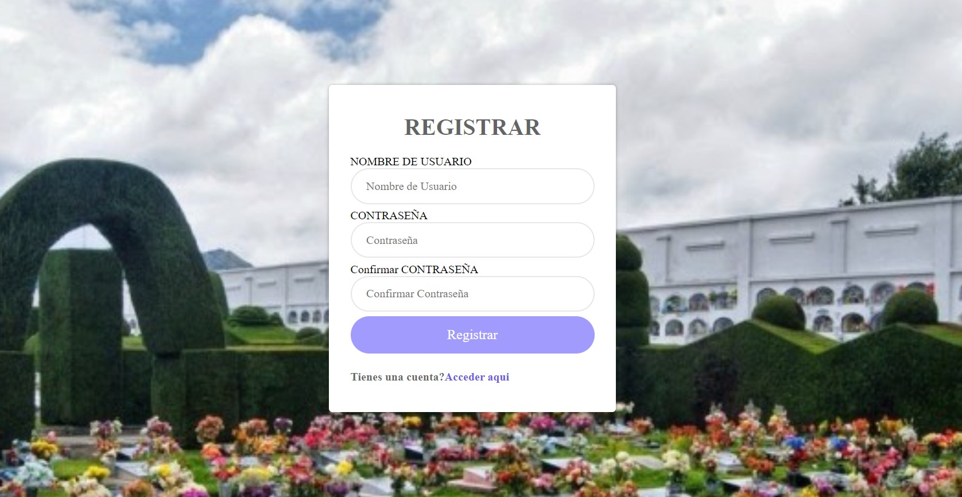

* Interfaz de Inicio de Sesión(Rol Usuario)

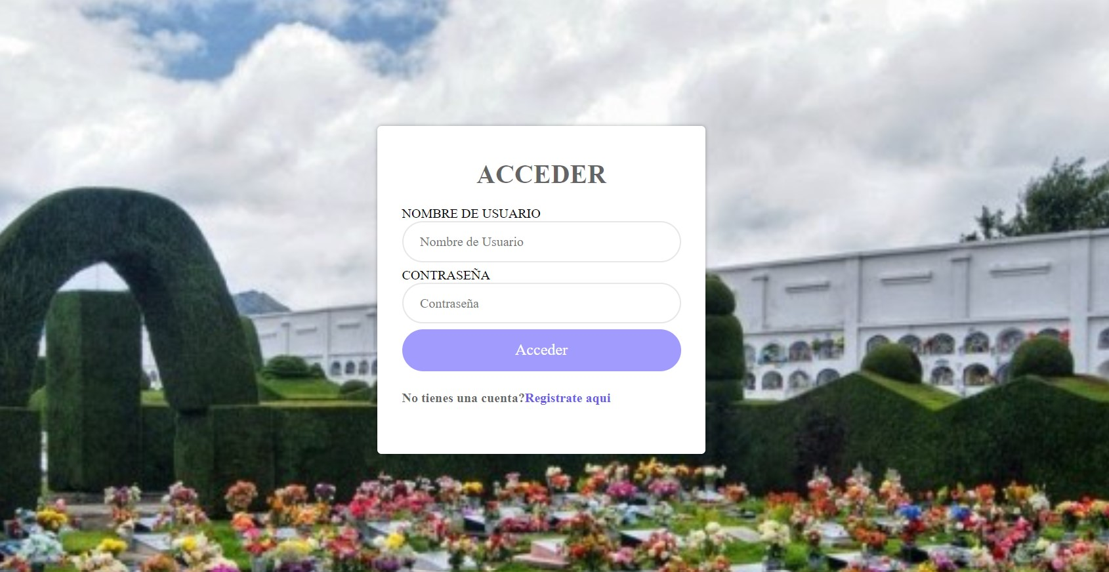

* Interfaz de Página Principal

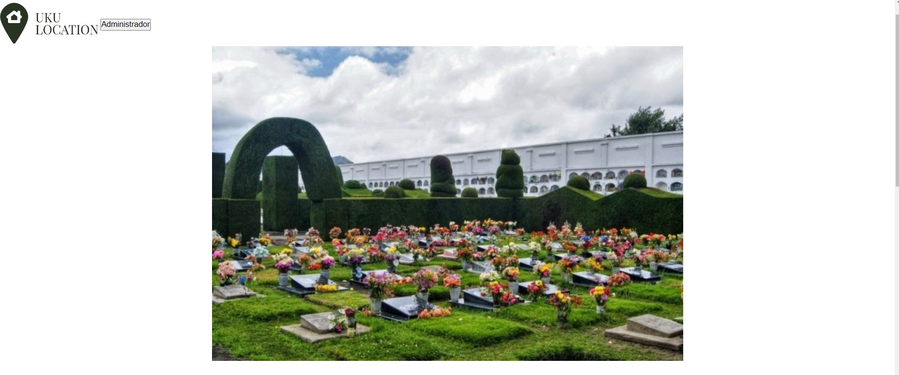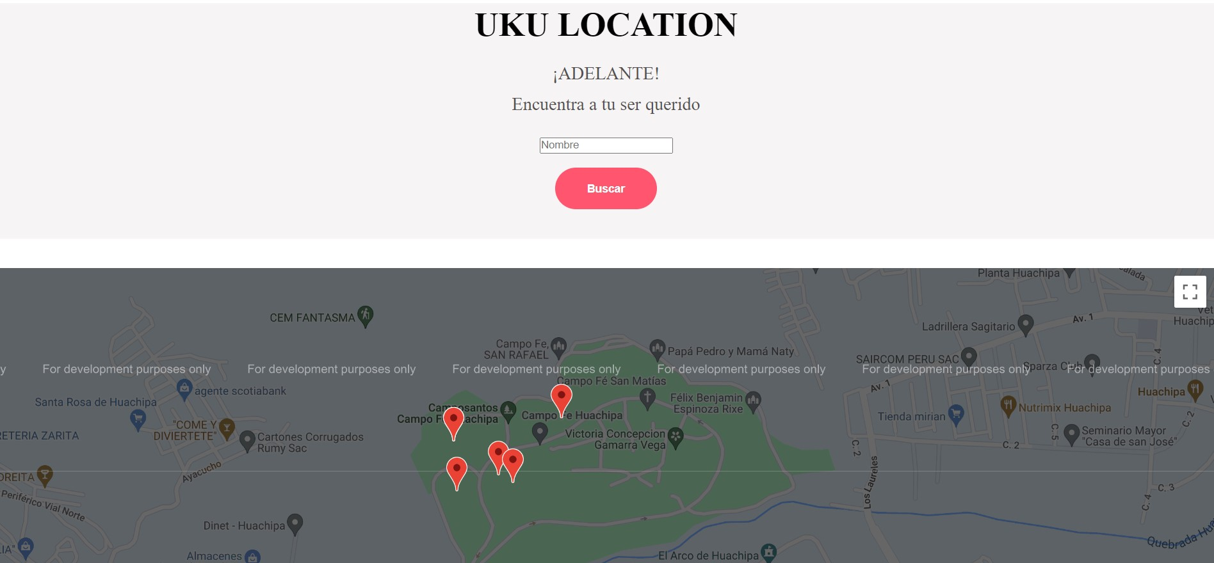

* Interfaz de Resultado de Búsqueda

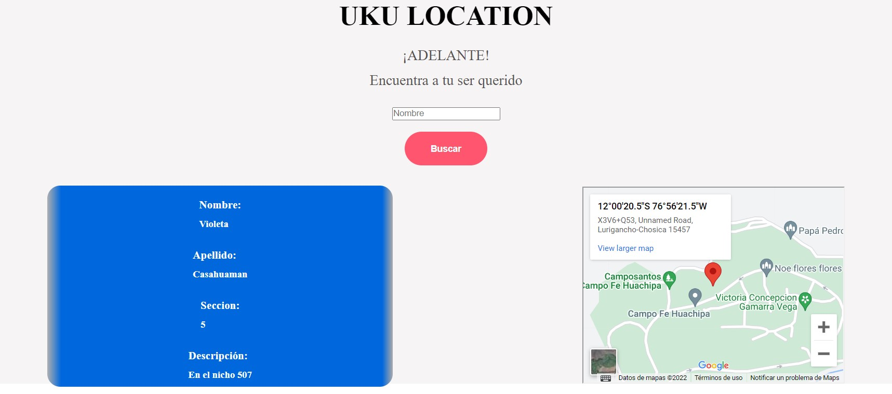

* Interfaz de validación de ingreso de Administrador



* Interfaz de Ingreso de Datos de los fallecidos

